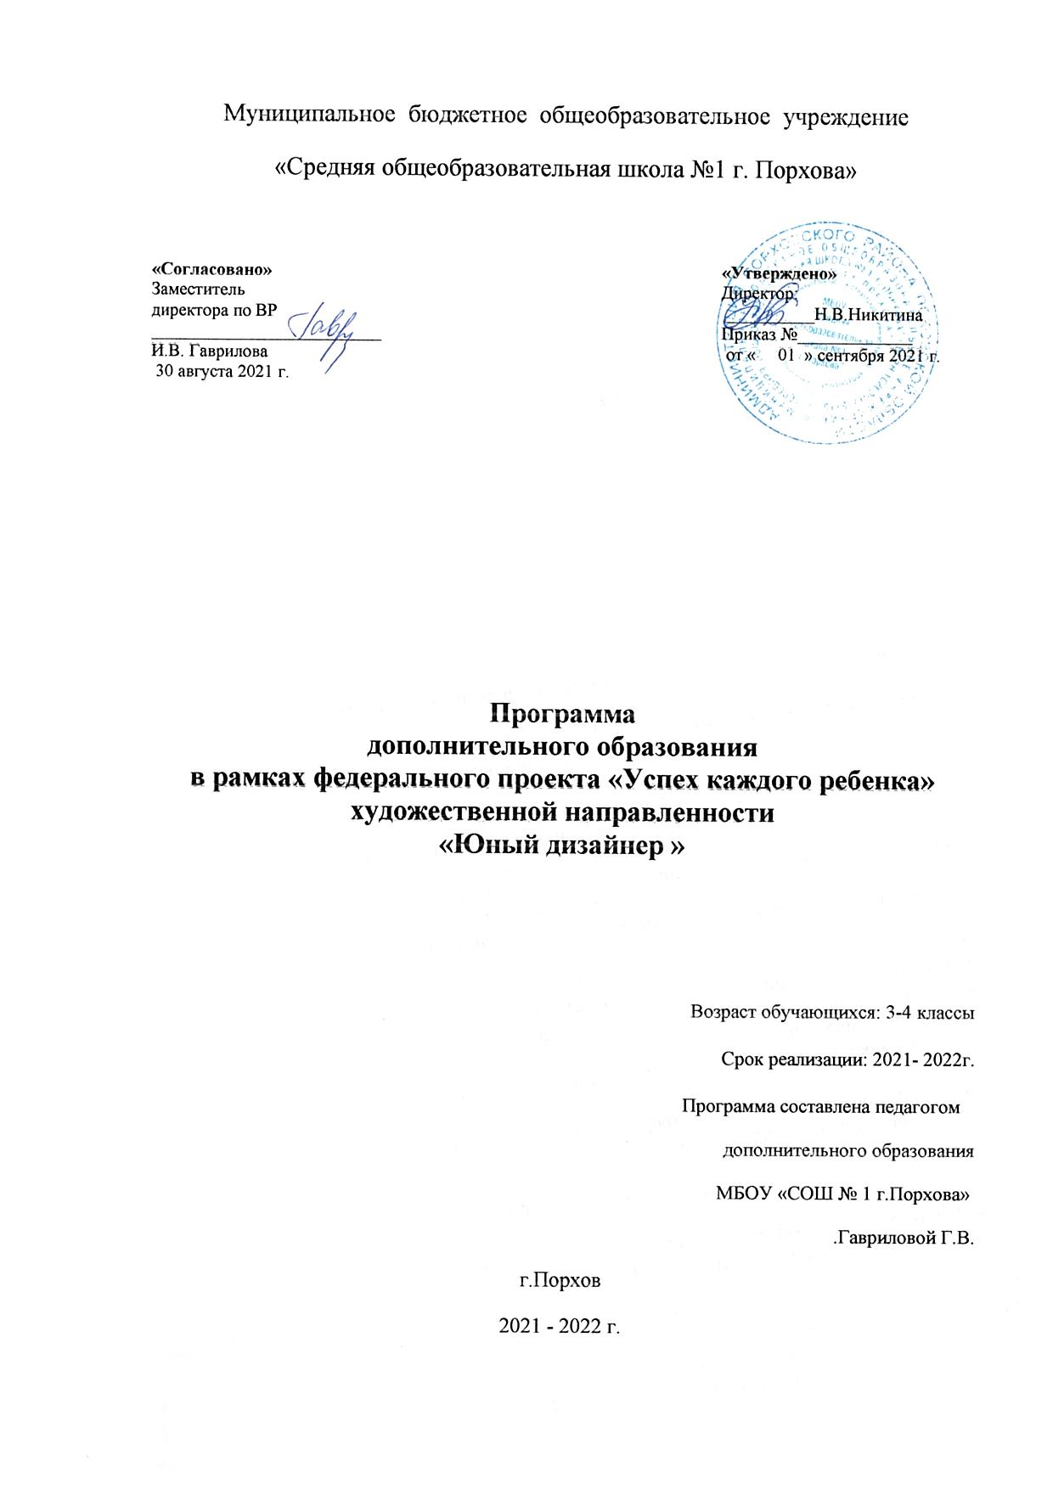

Пояснительная записка.
Начальным этапом формирования личности человека является детский возраст. Школьный возраст – яркая, неповторимая страница в жизни каждого человека.
В современном мире формирование творческой личности ребенка является одной из важных задач школьного образования. Принимая к сведению, что большую часть времени дети проводят в стенах школьного учреждения, очевидно, что именно здесь надо создавать благоприятные условия для развития творческих способностей ребенка.
Конструирование из строительного материала и конструкторов полностью отвечает интересам детей, их способностям и возможностям.
Благодаря этой деятельности особенно быстро совершенствуются навыки и умения, умственное и эстетическое развитие ребенка. У детей с хорошо развитыми навыками в конструировании быстрее развивается речь, так как тонкая моторика рук связана с центрами речи. Ловкие, точные движения рук дают ребенку возможность быстрее и лучше овладеть техникой письма.
Ребенок – прирожденный конструктор, изобретатель и исследователь. Эти заложенные природой задатки особенно быстро реализуются и совершенствуются в конструировании, ведь ребенок имеет неограниченную возможность придумывать и создавать свои постройки, конструкции, проявляя любознательность, сообразительность, смекалку и творчество.
Активная работа кружка будет способствовать развитию у ребенка пространственной ориентации; формированию элементарных географических, астрономических представлений; расширению кругозора; развитию эмоциональных чувств, воображения, фантазии, мышления, трудолюбия.
Новизна данной программы состоит в том, что в ней полно и широко конкретизировано, дополнено, расширено и систематизировано использование нетрадиционных видов дизайна и конструирования через принципы, формы и методы обучения; подробно охарактеризована структура работы с детьми и родителями. Весь процесс деятельности детей осуществляется через игру, побуждая детей к художественному самовыражению.

Актуальность программы
В настоящее время актуальной стала проблема сохранения культурной и исторической самобытности России, национальных традиций, незыблемых нравственных ценностей народа. Декоративно-прикладное искусство органично вошло в современный быт и продолжает развиваться, сохраняя национальные традиции в целостности.
Программа вводит ребенка в удивительный мир творчества, и с помощью такого творчества, как конструирование из бумаги, дает возможность поверить в себя, в свои способности. Программа предусматривает развитие у обучающихся изобразительной, художественно-конструкторской, творческой индивидуальности, нестандартного мышления. Бумага, как материал для детского творчества, ни с чем не сравнима (легкость обработки бумаги, сохранять придаваемую ей форму, известный запас прочности позволяет делать не только нужные для повседневного обихода предметы (закладки, упаковки для подарков). Любая работа с бумагой - складывание, вырезание, плетение - не только увлекательна, но и познавательна ребенку. Он может проявить свою индивидуальность, воплотить замысел, ощутить радость творчества. Дети постигают поистине универсальный характер бумаги, открывая ее поразительные качества, знакомятся с поделками из бумаги и с приготовлениями более сложных, трудоемких работ. Творческие задачи с элементами конструирования учат в процессе чтения чертежей воссоздать образ предметов и анализировать их форму и конструкцию, а также способствуют развитию технического и образного мышления. Обучение по данной программе создаёт благоприятные условия для интеллектуального и духовного, воспитания личности ребенка, социально-культурного и профессионального самоопределения, развития познавательной активности и творческой самореализации учащихся. Известно, что во всем красивом, прекрасном, гармоничном есть созидающее начало-прогресс, а дисгармония ведет к разрушению, поэтому знания “законов красоты” поможет будущим профессионалам-дизайнерам “спасти мир”.

Основная цель программы:
- всестороннее, интеллектуальное, художественно-эстетическое развитие, логико-математическое развитие детей среднего школьного возраста.
Основные задачи:
Развивающие:
1. формировать художественное мышление, воображение, фантазию, индивидуальность каждого ребенка
2.развивать мелкую моторику пальцев рук, зрительно-моторную координацию
3. развивать пространственную и плоскостную ориентации
4. развивать у детей интерес и желание экспериментировать, сочетая разные виды материалов в работе
5. развивать творческий потенциал каждого ребенка
6. повышать уровень коммуникативных способностей
Образовательные
1.Обогащать знания детей о разных видах дизайна и конструирования.
2. Обогащать знания детей о предметах и явлениях окружающей жизни
3.Знакомить и обучать детей приемам работы с материалами в разных техниках дизайна и конструирования
4.Формировать умение создавать композиции, используя подходящие материалы
5.Формировать навыки и умения работы с инструментами
6.Формировать умение следовать словесной инструкции педагога
Воспитательные
1.Прививать культуру труда, умение вести себя в коллективе
2.Воспитывать трудолюбие, усидчивость, аккуратность
3.Формировать навыки правильной организации рабочего места
4.Формировать умения следовать правилам безопасной работы с используемыми материалами

Ожидаемые результаты:
В результате обучения по данной программе, предполагается овладение детьми такими знаниями, умениями и навыками, как:
Освоение детьми нетрадиционных техник конструирования из различных материалов.
Умение работать с разными материалами.
Умение следовать словесной инструкции педагога.
Повышение уровня развития мелкой моторики и зрительно-моторной координации.
Стойкий интерес и желание у детей, экспериментировать, сочетая разные виды материалов в работе.
Овладение культурой труда и навыками работы в коллективе.
Повышение уровня коммуникативных способностей, творческих способностей, фантазии, воображения.

В процессе реализации программы дополнительного образования обеспечивается интеграция всех образовательных областей:
Познавательное развитие: знакомство детей с различными материалами для композиций, определение их наощупь; знакомство с приемами конструирования, воспитывать желание участвовать в совместной трудовой деятельности, бережное отношение к материалам и инструментам;

Социально-коммуникативное: решение проблемных ситуаций, воспитание дружеских взаимоотношений, развитие умения свободного общения с взрослыми и детьми, формирование умения выражать свою точку зрения.
Художественно-эстетическое развитие: стихи и рассказы согласно тематике занятия, прослушивание музыкальных произведений.
Физическое развитие: физкультминутки, формирование умения следовать правилам безопасной работы с используемыми материалами и инструментами, развитие связной речи.
Речевое развитие: развитие словаря, формирование грамматического строя
Для достижения результата работы требуется большая вариативность подходов и постоянного собственного творчества. В учебной деятельности объединения необходимы следующие формы и методы работы.

Формы организации учебной деятельности:
- индивидуальная;
- индивидуально-групповая;
- групповая (или в парах);
- фронтальная;
- экскурсия;
- конкурс;
- выставка.
Методы работы
Словесный (беседа, рассказ);
Наглядный (демонстрация педагогом готовой композиции);
Практический (выполнение работ детьми по образцу).
Основной вид занятий – практический.
Принципы организации работы кружка
1. Принцип системности и регулярности проведения занятий
2. Принцип наглядности (наличие демонстрационного материала) и доступности подаваемого материала для детей данной возрастной категории
3. Принцип подачи материала от «простого к сложному»
4.Принцип равномерного распределения нагрузки, учитывая индивидуальные возможности каждого ребенка, не допуская переутомления.
Для реализации программы используется дидактический материал:
Видеоматериалы:
-видео о творчестве;
-презентации «Введение в мир творчества»;
-Основы живописи, композиции, конструирования, скульптуры;
Литература:
-Книги о творчестве;
-Журналы;
-Электронные книги.

Содержание программы

1. Введение. 1.Вводное занятие Знакомство. Цели и задачи обучения. Учебный план. Перспектива творческого роста. Знакомство с правилами поведения и требованиям к воспитанникам, посещающим кружок. Инструктаж по ТБ.
2. Работа с природным материалом. Экскурсия по сбору природного материала. Инструктаж по ТБ во время экскурсии. Флористика. Фитодизайн. Материалы и оборудование. Основные приемы составления цветков, листьев, веточек из семян. Составление композиции. Сочетание в композиции семян, плодов, сухоцвета, веток, коры. Выбор основы для изделия. Цветовое сочетание. Создание композиции. Использование дополнительных материалов (сетка, лента, ткань, шпагат, перья и т.д.). Изготовление открыток, панно, композиций из природного материала. Оформление работы. Упаковка. Коллективная работа панно.
3. Работа с тканью. Инструктаж по технике безопасности. План работы, цели и задачи занятий. История рукоделия. Виды тканей. Правила кроя ткани. Работа с шаблонами, выкройками. Обработка срезов (изготовление прихватки), навыки работы с иголкой. Соединительные, декоративные швы (шов «вперед иголку», шов «назад иголку», петельный шов). Изготовление, игольниц, сувениров. Основные приемы и элементы лоскутного шитья. Навыки составления узоров из различных лоскутных элементов, цветовое сочетание. Изготовление лоскутных мелочей по выбору.
4. Творческие проекты (оформление спален). Вводная беседа о проектной деятельности. Формулировка задач. Выполнение творческих проектов по оформлению спален. Консультации. Изготовление: настенных панно, рамок, подушек, цветочных композиций и т. д. Защита проектов.
5. «Мастерская Деда Мороза» (коллективная работа по изготовлению подарков к Новому году). Работа с бумагой, тканью. История, традиции празднования нового года. Материалы и оборудование ТБ при работе с бумагой, ножницами, клеем. Изготовление новогодних открыток, снежинок, игрушек из бумаги. Изготовление игрушек- сувениров из ткани (снеговик, медвежонок, елочка ); из природного материала.
6. Работа с бисером
История техники бисероплетения. Инструменты, приспособления и материалы, используемые для работы. Правила безопасности труда и личной гигиены. Содержание рабочего места. Простые цепочки «в одну нить», «цветок, соединение лепестков». Разбор и зарисовка схемы (формулы) плетения. Возможные цветовые сочетания. Плетение на проволоке. Техника параллельного, дугового плетения. Подготовка основы для плоского панно. Общие сведения о композиции. Соединения отдельных деталей, крепление фигур к основе. Оформление работы в рамках. Изготовление панно по темам: цветы («ветка жасмина», «полевой букет», «одуванчик»,); ягоды («клубника»), насекомые («бабочка», «стрекоза», «пчела»); сюжетные картинки, цветочные композиции по выбору, коллективная работа (деревья).
7. Изготовление оберегов. Обереги славян. Показ готовых изделий. Символика оберегов. ТБ при работе с тканью, иглой, ножницами, утюгом, клеем. Использование при изготовлении плодов, семян, сухоцвета, трав. Изготовление оберегов: обереги на лопаточке, подкове, венике, лапте, «Коса -домовушка», «Кукла - травница», «Домовёнок», «Мешок счастья». Предлагается придумать и изготовить свой оберег.
8. Вышивка крестиком. Из истории народной вышивки. Показ готовых изделий. Техника безопасности при работе с иглой. Инструменты, материалы, приспособления. Способы закрепления нитки на ткани. «Гобеленовый шов». Техника выполнения вышивки крестом. Вышивка ряда, диагонали. Схемы для вышивания. Вышивание крестом на канве.
Одноцветные, многоцветные вышивки (по выбору). Оформление работы (открытка, в рамке).
9. Лепка. Солёное тесто. Беседа о народных промыслах. Показ готовых изделий. Основы материаловедения. Соленое тесто-материал для лепки, изготовления сувениров. Подготовка соленого теста к лепке. Основные свойства (понятие вязкости). Практическая работа: приемы лепки, последовательность операций при выполнении простых изделий. Раскатывание. Работа с шаблонами. Использование подручных средств (ножницы, чесночница, расческа, пуговица- штамп, вилка и т.д.). Склеивание, оправка, сушка, роспись. Плоские, объемные изделия. Зверушки Цветы. Деревья. Овощи. Панно «Чаепитие». Панно «Любимая сказка» (сказка по выбору).
10. Вязание крючком. Из истории вязания крючком. Основные сведения об инструментах и материалах. Требования к оборудованию рабочего места. Правила безопасности труда и личной гигиены. Правила и приемы вязания крючком. Вязание цепочки воздушными петлями. Вязание образцов.
Ленточка для волос, закладка, браслет.
Вязание столбиков без накида и с накидом. Кромка, петли для подъема. Схематическое изображение узора. Вязание образцов.
Правила вязания прямого полотна. Введение в работу нитки другого цвета. Вязание плотного цветного узора по схеме. Обвязывание края. Выполнение уголков. Прихватка.
Свободное творчество Вязание изделий (по выбору): «Коврик», «Цветок», «Прихватка», «Футляра для очков, телефона».

Календарно-тематический план
№ | Раздел | Тема
№ | Раздел | Тема | Кол-во  часов
1 | Вводное занятие. | Вводное занятие. Техника безопасности. | 1
2 | Сентябрь.  Работа с природным материалом. | Экскурсия по сбору природного материала. Флористика. Фитодизайн. Материалы и оборудование. Составление цветков, листьев, веточек из семян. Изготовление открыток, панно, композиций из природного материала. | 3
3 | Октябрь.  Работа с тканью. | ТБ. История рукоделия. Виды тканей. Правила кроя. Работа с шаблонами, выкройками. Шов «вперед иголку», шов «назад иголку», петельный шов. Изготовление прихватки, игольниц, сувениров. Приемы и элементы лоскутного шитья. Составления узоров из различных лоскутных элементов. Цветовое сочетание. Изготовление лоскутных мелочей (по выбору). | 4
4 | Ноябрь.  Творческие проекты (оформление классной комнаты) | Вводная беседа о проектной деятельности. Формулировка задач. Выполнение творческих проектов по оформлению класса. Изготовление: настенных панно, рамок, подушек, цветочных композиций и т. д. Защита проектов. | 4
5 | Декабрь.  «Мастерская Деда Мороза»  Работа с бумагой, тканью. | История, традиции празднования нового года. Материалы и оборудование ТБ при работе с бумагой, ножницами, клеем. Изготовление новогодних открыток, снежинок, игрушек из бумаги. Изготовление игрушек- сувениров из ткани (снеговик, медвежонок, елочка и др.по выбору). | 4
6 | Январь.  Работа с бисером | ТБ. Материалы и оборудование. Организация рабочего места. Виды бисера. Основные приёмы бисероплетения. Изготовление: « Бабочка», «Стрекоза», «Пчела», «Ветка жасмина», «Полевой букет», «Одуванчик», « Клубника», «Дерево», «Цветочная композиция». | 2
7 | Февраль.  Изготовление оберегов. | ТБ. Обереги славян. Символика оберегов. Изготовление оберегов : обереги на лопаточке, подкове, венике, лапте, «Коса - домовушка» , «Кукла - травница», « Домовёнок»,« Мешок счастья». Самостоятельная творческая работа. | 4
8 | Март.  Вышивка | ТБ. Из истории народной вышивки. Инструменты и материалы. Гобеленовый шов. Техника выполнения вышивки крестом. Монохромные, полихромные вышивки (по выбору). Оформление работы. | 3
9 | Апрель.  Лепка. Солёное тесто. | ТБ. Основные приёмы лепки. Цветы. Деревья. Овощи. Зверушки. Панно «Чаепитие». Панно «Любимая сказка» (сказка по выбору). | 4
10 | Май.  Вязание. | ТБ. Материалы и оборудование. Основные приёмы вязания крючком. Обозначение петель. Чтение схем. Вязание цепочки. «Коврик», «Цветок», «Прихватка», «Футляра для очков, телефона».  Итоговое занятие. | 3
11 | Промежуточная аттестация | Зачёт.  Творческая работа. | 2
 |  | Итого: 34 часа

В учебно-воспитательный процесс работы кружка следует включать экскурсии на выставки декоративно – прикладного искусства, экскурсии в краеведческий музей, что позволит накопить и расширить эстетический опыт воспитанников, развить у них умение отличать настоящее искусство от «лживого», приходить к правильному нравственному суждению.

Литература.
- Журнал «Ксюша» для любителей рукоделия. Издательство «Белорусский Дом печати».
- Журнал «Лена » рукоделие. ИД «Кон - Лига Пресс».
- Журнал «Вышиваю крестиком». Издатель ООО «Гейм Лэнд».
- Журнал «Формула рукоделия». Издатель ООО «Формула рукоделия».
- Журнал «Ручная работа». Издатель ООО «Медиа Сервис».
- Журнал «Рукоделие: модно и просто». Издатель ЗАО «Издательство Газетный мир».
- Азбука бисероплетения: практическое пособие/ авт.сост. Ю.В. Гадаева.- СПб.,1998.
- Гай-Гулина, М.С. Петелька за петелькой: альбом по вязанию на спицах.- М.1998.
- Керимова, Т. Волшебная цепочка.- М., 1984.
- Максимова, М.В., Кузьмина, М.А. Послушные узелки.- М.,1997.
- Интернет ресурсы.

